Обвести изображения:
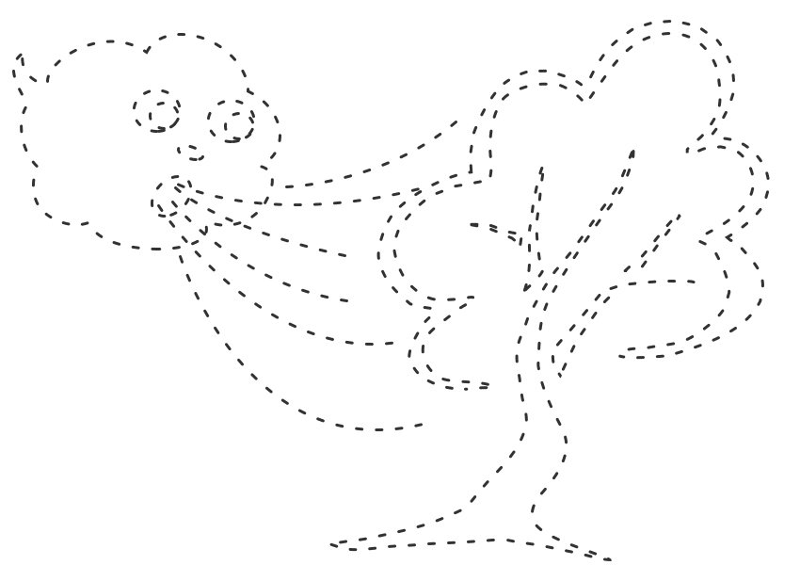
Ходьба на месте: Начинаем ходьбу на месте. Идем активно, разогреваем тело. Выбирайте удобный для себя темп. Помогаем себе руками. Через десять секунд закрываем глаза и продолжаем идти на месте. Продолжаем идти с закрытыми глазами. Затем открываем глаза. Обратите внимание, на сколько вы сдвинулись от своей первоначальной позиции, пока шагали с закрытыми глазами. Это хорошая тренировка, чтобы удерживать себя со временем на стартовой позиции, не позволяя телу сдвинуться вперед.
Запомнить предметы на изображении. Повторите упражнение несколько раз для лучшего запоминания:
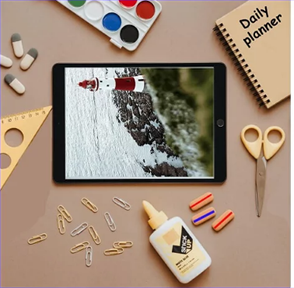
Записать цифрами числа:
Двадцать Шестнадцать Сорок четыре Девяносто
Тридцать Восемьдесят восемь Шестьдесят
Двенадцать Тридцать два Сто
Упражнение: включить и выключить плиту 3 раза.
Подобрать пару к слову по аналогии
Пример: Синица-Птица
1) Яблоко 6) Корова
2) Венера 7) Пчела
3) Револьвер 8) Кобра
4) Кастрюля 9) Малина
5) Квадрат 10) Ока
Пример: Овца – стадо
1) Слово – 6) Рыба -
2) Волк – 7) Песчинка -
3) Капля – 8) Человек -
4) Дом – 9) Дерево -
5) Пшеница - 10) Оса –
Запомнить слова: рубаха, народ, желание, устав, забор. Повторить их несколько раз и попробовать воспроизвести по памяти. Досчитайте от 1 до 50 и попробуйте снова вспомнить слова.
Пальчиковая гимнастика:
- «Выпрямить и раздвинуть все пальцы — сжать пальцы в кулаки». Повторить 10 раз.
- «Поднять каждый палец». Положите кисти на стол ладонями вниз рядом друг с другом, широко раздвинув пальцы. Поднять вверх только мизинцы, проверьте: прижаты ли все остальные пальцы к поверхности стола. Исходное положение. То же проделайте всеми другими пальцами в одном и другом направлении.
- «Подозвать к себе всеми пальцами поочередно»
- «Кнопочки» — нажимать ногтем большого пальцана кончики всех пальцев поочередно.
- «Крючки». Зацепить указательные пальцы друг за друга в виде крючков и плавно потянуть руки в стороны. Поменять положение указательных пальцев: один сверху — другой снизу. Снова потянуть руки в стороны. То же проделать и со всеми другими пальцами.
Написать 10 слов названий книг, рассказов, романов и т.п:

